实验方法

相位漂移校正PRFS测温法

在相位漂移校正PRFS测温模型中，外部和内部ROI区域分别表示未加热和加热区域。外部ROI的相位差可以通过一个一阶多项式拟合来消除内部ROI温度变化（ΔΦf）之外的因素引起的相位漂移，该多项式可以写成



当测量误差不相关且权重系数矩阵W为对角矩阵时，平滑函数可改写为下式

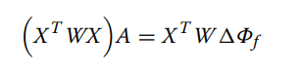其中X表示空间坐标，A是通过加权最小二乘拟合确定的多项式系数。

于是温度差与相位差的关系如下

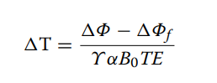其中，γ=42.58MHz/T是氢原子的磁旋比，α=-0.01ppm/℃，对于0.35T核磁共振扫描仪，TE=30ms时，温度敏感度=1.61°/℃。

材料与实验设置

所有成像实验都是在0.35 T的核磁共振机器上进行的。加热装置为2.45GHz微波消融仪。在离体猪肝消融实验中，使用基于50-Ω UT-085半刚性同轴电缆的15cm长、直径为2.5mm的MR兼容消融天线。所有组织在扫描前保持静止两小时，使其与室温相等。

无加热假体实验

对于所有未加热的实验，假设物体的温度在实验过程中没有变化。

本实验采用立方（12×12×8cm3）凝胶假体，在1L水中加入2%琼脂(agar)、4%明胶(gelatin)、0.5%氯化钠(NaCl)和0.05%硫酸铜(CuSO4)组成。图像在冠状平面上通过GRE(gradient recalled echo,梯度回波)序列实现，扫描参数如下：重复时间（TR）=50ms，回波时间（TE）=30ms，翻转角（FA）=30°，矩阵大小=128×128，视野（FOV）=220mm，切片数=3，切片厚度（ST）=8mm，切片间隙（SG）=0mm，采集时间=6.4秒/片。在不加热的情况下连续采集5幅图像，以验证MRT的可行性。选定的内部ROI(region of interest,感兴趣域)包含30×30像素，约5.2×5.2cm2。如图1b所示，外部ROI的宽度为内部ROI外10个像素（约1.7cm）。

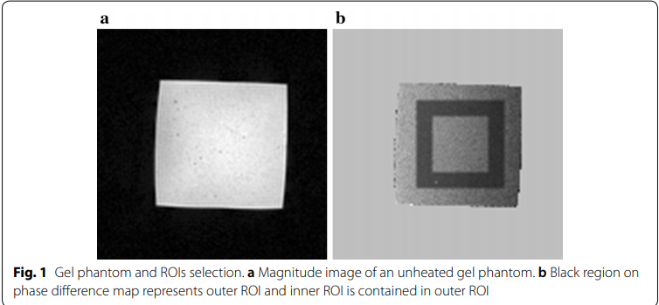

无加热离体猪肝实验

在0.35T的磁感应强度下进行离体猪肝无加热实验，TR/TE=50/30ms，FA=30°，矩阵大小=160×160，FOV=256mm，切片数=1，ST/SG=8/0mm，采集时间=8秒/片。由于猪肝形状的不规则性，故仅对一片数据进行5次扫描。选定的内部ROI包含40×40像素，约6.4×6.4cm2。图2a是离体猪肝的图像。如图2b所示，外部ROI位于内部ROI的外部一圈。在这一步中，设置了三种不同尺寸的ROI，以确定ROI选择对温度误差的影响。内部和外部ROI分别包含30和15个像素用于ROI选择1（ROI selection, RS），40和15个像素用于RS2，30和10个像素用于RS3。

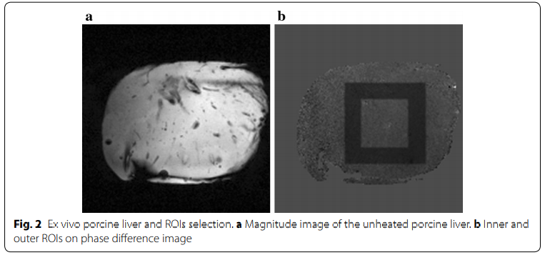

离体猪肝消融实验

一台2.45GHz的微波发生器放置在扫描仪外，输出功率为40W，持续加热330秒。通过温度探针获得独立的温度测量值。将磁共振兼容的消融探针插入离体猪肝。被导管包裹的温度探针与扫描平面平行。在微波消融过程中，使用以下扫描参数在冠状平面上通过GRE序列获取图像：TR/TE=50/30ms，FA=30°，矩阵大小=128×128，FOV=200mm，切片数=1，ST/SG=8/0mm，获取时间=6.4秒/片。所选内部和外部ROI的宽度分别为25（约3.9cm）和10像素（约1.6cm）。离体猪肝保持静止，以避免运动的影响。

人体脑实验

本实验测量三名志愿者在室温下的脑部温度。

使用以下扫描参数在横切平面上通过GRE序列获取图像：TR/TE=50/30ms，FA=30°，矩阵大小=128×128，FOV=256mm，切片数=3，ST/SG=8/0mm，采集时间=6.4 秒/片。所选内部和外部ROI的宽度（参见图3b）均为10像素（约为2cm），重复扫描4次。

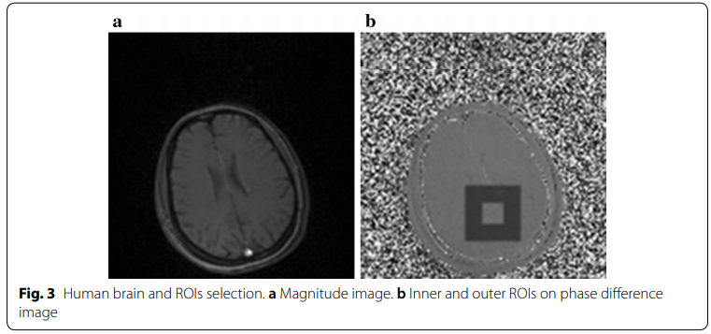

数据分析

相位差由加热过程中获取的相位图像中减去参考相位图像获得。在未加热的实验中，通过比较传统多项式拟合和一阶到六阶多项式拟合计算的内部ROI的温度RMSE(root mean square error, 均方根误差)，选择相位漂移校正PRFS测温的最佳阶数。在微波消融实验中，将相位漂移校正PRFS计算出的温度分布与温度探针在加热区域附近的9个像素中得到的温度平均值进行比较。此外，无加热实验的温差值可以通过使用理论PRF热系数−0.01ppm/°C的相位差映射确定。

实验结果

无加热假体实验结果

在未加热的实验中，内部ROI的温度变化应为0°C，任何测量的温度升高均被视为测量误差。计算内部ROI中的温度RMSE，确定最佳加权最小二乘（weighted least square, WLS）多项式拟合阶数，以消除外部原因引起的相位差。传统PRFS计算的温度RMSE的平均值和标准差（standard deviation, SD）值均大于相位漂移校正后PRFS计算的温度RMSE的平均值和标准差（SD）。使用一阶多项式拟合对相位漂移校正PRF的改善尤其明显，其温度均方根误差分别为1.54±0.45、1.46±0.43和1.47±0.51℃（图4a）。

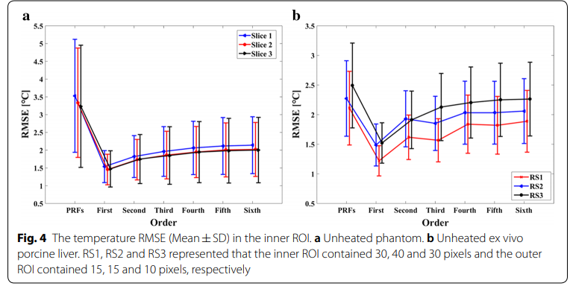

无加热离体猪肝实验结果

三种不同大小的内部ROI中温度RMSE的平均值和标准差，通过常规PRF和相位漂移校正PRF使用一阶到六阶多项式拟合进行计算（图4b）。在三种不同大小的ROI中，采用一阶多项式拟合的相位漂移校正PRF计算的温度RMSE明显优于高阶多项式拟合和原始PRF方法，RS1、RS2和RS3的平均RMSE分别为1.22、1.49和1.52°C。因此，通过一阶多项式拟合的相位漂移校正PRF，可以计算出离体猪肝在加热过程中的温度差。

离体猪肝消融实验结果

为了获得稳定的起始温度值，在微波消融前将离体猪肝静置2h。实验的起始温度为22.97℃，接近室温。图5a显示温度探针与微波加热探针平行插入猪肝。温度探针和加热探针尖端之间的水平距离为6mm。图5b显示了微波加热前后由k空间数据计算的相位差图像。在微波消融过程中，可以从定量MR温度图中观察到微波区域和温度差值（图5d-i）。随着加热时间的增加，加热区域的面积和温度差均增大。

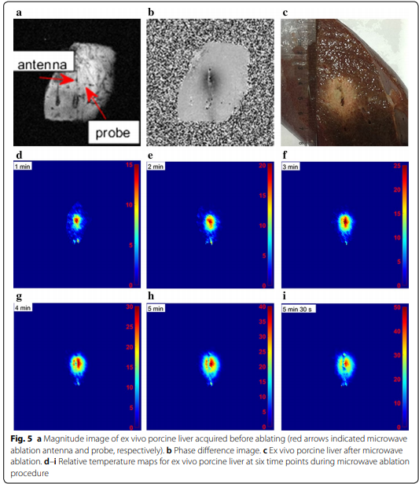

相位差与温度探针记录的温度差绘制在图6a中。线性拟合的斜率为−0.0025。因此，计算出离体猪肝的PRF热系数为0.0088ppm/°C，用于以下微波加热温差测量。图6b显示了温度探针记录的实际温度与采用一阶多项式拟合方法的相位漂移校正PRFS测量的温度。测量的温度与温度探针记录的温度之间存在良好的相关性（ρ=0.9737；P=0）。线性拟合的斜率为1.002。图7是相位漂移校正PRFS通过一阶多项式拟合方法（红色圆圈）测量的相对温度差与温度探针（黑色三角形）在相同位置记录的相对温度差。在微波消融过程中，记录了42个温度点，一阶多项式拟合方法和温度探针的相对温差值从0°C变化到17°C。除6个温度点外，温度探针与一阶多项式拟合方法之间的温度误差均小于2℃。所以，所有温度点的RMSE为1.49℃。

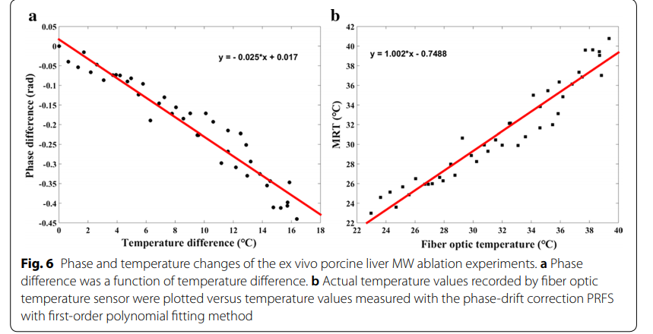

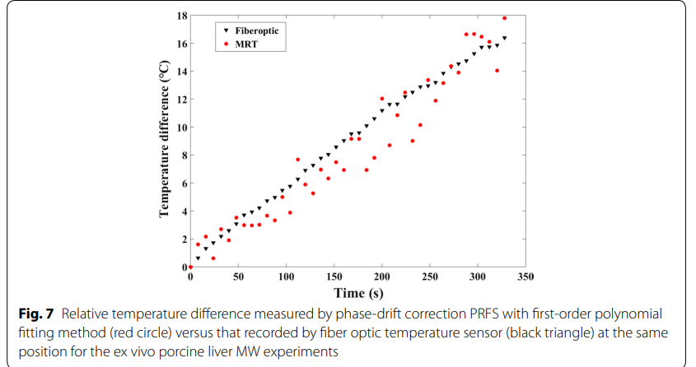

人体脑实验结果

表1列出了三个志愿者大脑实验的温度RMSE的平均值和标准差。在没有相位漂移校正的情况下，由常规PRF计算的温度不确定度平均值均大于由相位漂移校正PRF测温法计算的温度不确定度平均值。平均值和标准差通过一阶多项式拟合计算的每个切片中四个试验的温度RMSE分别为志愿者1的1.51±0.16、1.49±0.22和1.57±0.15℃、志愿者2的1.12±0.10、1.29±0.28和0.95±0.17℃、志愿者3的1.34±0.13、1.79±0.25和1.32±0.24℃。与二阶到六阶多项式相比，采用一阶多项式拟合的相位漂移校正PRFS计算的温度误差最小。相位漂移校正PRFS测温算法是稳定的，结果表明，三名志愿者的每个试验的温度误差没有显著差异（所有P值均>0.05）。图8显示了内部ROI（100像素）中每个像素的温度误差分布直方图，该内部ROI由相位漂移校正PRFS在志愿者1上使用一阶多项式拟合方法获得。

